标题：4G网络工程——JADX质量体系以及质量评价
编写者：陈华
知识点：工程质量控制管理
案例真实性： http://www.hunterdouglas.cn/project-1909.html
案例来源：JADX 4G网络项目工程
摘要：随着2013年4G牌照的发放，各大通信运营商加快组建4G网络的步伐。4G网络工程项目建设子项目广、参与方多、工程协调量大,要在短时间内完成大量4G站点的开通，运营商必须面临如何进行4G网络工程项目的质量管理问题。同时，4G网络质量管理体系的制定是否完善、各参与方对制定的质量管理体系的执行是否到位、在4G网络质量上如何进行体现。案例以JADX 4G网络工程项目为研究对象，基于国内外项目通信工程项目质量管理和工程质量评价的研究文献，构建了基于“PDCA”原理的4G工程项目质量管理体系和基于层次分析法的4G网络质量评价模型，从而达到提升4G网络质量的目的。

Abstract：With 4G licences issued in 2013,Each telecommunication operator speed up the pace in constructing 4G networks. Because there are wide sub-project, large amount of participants and project coordinations in 4G network project construction.It will face some problems if finish. If we need to finish the work on opening a large numu of 4G base stations in a short time,we will face the problems that is how to make the 4G network engineering project quality management.Meanwhile, How to reflect the quality of the 4G network on whether the formulation of 4G network quality management system is perfect and the participating parties to develop quality pipe system implementation is in place.The case takes "JADX" 4G network construction project as the research object, and Based on the domestic and foreign project communication engineering project quality management and engineering quality evaluation research literature.Constructed based on the principle of "PDCA" 4G project quality management system and the 4G network quality evaluation model based on analytic hierarchy process to improve the quality of the 4G network..

关键词：4G网络项目；质量管理体系；质量评价模型
引 言
开工时间：2014年
竣工时间：2015年
工程地点：江西省吉安
决策者：JADX网络部
关键问题：短时间内需要完成大量4G站点的建设，就存在赶进度的情况。4G网络项目工程项目的建设，包括项目的设计阶段、工程施工阶段以及网络建设竣工运行和验收阶段，这些阶段中的任何一个环节出现问题，都会给4G网络质量造成一定程度的影响。如何对各参与方进行管控，保证4G网络建设项目的工程质量，成为JADX需要解决的一个问题；同时，以前的通信工程项目质量验收主要从单一的行业技术标准来衡量，如何建立从多个角度运用适当的综合评价方法构建4G网络质量评价模型对网络运行质量进行测评，通过网络质量评价结果找出4G网络工程建设项目质量管理过程中存在的问题，采取适当的措施对4G网络质量进行改进，是JADX需要解决的另一个问题。

背景介绍
行业：通信业
单位: 江西省吉安电信分公司
相关背景：
建设单位：江西省JADX分公司
工程规模：“JADX” 2014-2015共需新建1600 个4G无线基站，新建室分246套，新增载扇3690个；其中：华为主设备室外站点450个，室分246套，新增载扇1785个；上海贝尔主设备室外站点635个，新增载扇1905个。
本次工程涉及JA市区和11 个县区线路、铁塔、设备安装和开通工程。
设计单位：江西省邮电设计院；
监理单位：江西诚科建设咨询监理有限公司；
工程试验和质量检测单位：JADX公司；
工程资料验收单位：JADX公司；

案例内容
以“JADX”4G网络建设项目为背景，从该工程项目的质量管理目标和质量管理的内容出发，构建了基于“PDCA”质量管理理论的4G网络工程质量管理体系；运用层次分析法建立了4G网络质量评价模型，并用该模型对“JADX”4G网络建设项目4G网络运行质量进行评价，找出“JADX”4G网络工程项目建设中存在的问题，分析原因并提出相应的改进措施，从而最终改进“JADX”4G网络质量。

第1部分 4G网络工程质量管理相关概念及理论基础

1.1 相关概念概述

1.1 质量管理体系“PDCA”理论综述
“PDCA”循环原理是人们在长时间的生产实践活动和理论研究中形成的一套质量管理理论。大部分工程项目的质量管理体系都是在“PDCA”循环理论基础上建立起来的。
从一定意义上来说，质量管理的主要作用就是明确任务目标。“PDCA”循环就是实现该目标的主要途径。每一次循环都是为了实现制定的目标、进行计划、执行、检查和处置活动。通过对项目管理中存在的问题进行原因分析和改进，在一次次的循环中逐步上升，不断增强质量管理能力和不断提高质量水平。每个“PDCA”循环的四个环节相互联系、相互影响，共同构成了质量管理的全过程。
(1) 计划(PLAN)
质量管理的计划是由质量目标和实现该目标的手段组成。一般来说，质量管理的计划职能，包括确定质量管理目标和制定实现质量目标的具体行动方案两个方面。实践表明质量计划的严谨周密、经济合理、切实可行，是保证工作质量、产品质量和服务质量的前提条件。
工程项目的质量计划，是由项目参与各方包括业主、设计方、施工方、监理方以及供应方根据其在工程项目中所承担的各项工作，责任范围和质量目标，分别制定相应的质量计划，将这些各部门制定的计划进行汇总而形成系统的，全过程的质量管理体系。这些工程项目质量计划的制定包括确定项目总体的质量目标，制定项目管理质量的组织、制度、工作程序、方法和要求。项目其他各参与方，在国家法律法规和行业规范以及工程合同中的质量责任和义务，在明确各自质量目标的基础上，制定出相应质量管理方案。包括技术方法、业务流程、资源配置、检验试验要求，质量记录方式，不合格处理以及相应管理措施等具体内容和做法的质量管理文件，同时亦须对其实现预期目标的可行性、有效性、经济合理性进行分析论证。并按照规定的程序与权限，经过审批后执行。
(2) 实施（DO）
质量管理的实施职能在于将想要达到的质量目标值，通过生产要素（包含人、机、料、方、环）的投入，作业技术活动和产出过程，转换为项目工程质量的实际值，该环节根据质量管理计划进行实施方案的统一部署和交底。管理部门通过交底从而使具体的施工作业方了解计划的方案、目标和要求，掌握国家以及部门质量标准及其实现的程序和方法。在质量管理的运行推进过程中，则需要按照计划的行动方案严格施工和操作、规范行为，把质量管理计划的各项规定和安排落实到相关的工程施工中去从而使工程质量有良好可靠的保证。
(3) 检查(CHECK)
质量管理的检查环节就是监督和检查计划实施过程中的各种操作和行为规范，检查内容包括施工方的自检、互检和专检。每项检查内容通常包括：
① 是否严格执行了计划的行动方案，具体实施过程中施工条件是否发生了变化，执行计划执行力度不够等相关原因。
② 检查计划执行的结果，即每个环节的工程的质量是否达到了计划中规定的要求，并对具体施工进行确认和评价。
(4) 处置（ACTION）
质量管理的处置环节的主要职能就是对质量检查环节中所发现的相关质量问题或质量不合格处及时进行原因分析，采取相应的措施进行纠正，保证工程质量在可控的范围内而不出现偏差。通常质量管理的处置环节包括纠偏和预防改进两个流程。纠偏主要针对工程施工中出现的质量问题进行原因分析并采取相应的措施，让这些问题得到解决；预防改进措施主要是将目前质量状况反馈到相应管理部门，查清问题的症结或反思制定计划时的考虑不周等情况，提出具体的整改方案、目标和措施，其对以后类似的通信工程的质量问题有一个很好的指导作用。

1.2 层次分析法简介
1.2.1 层次分析法原理
层次分析法（AHP）是美国运筹学家匹茨堡大学教授萨蒂(T.L.Saaty)于上世纪70年代初，为美国国防部研究“根据各个工业部门对国家福利的贡献大小而进行电力分配”课题时，应用网络系统理论和多目标综合评价方法，提出的一种层次权重决策分析方法。
层次分析法（AHP）是一种解决多目标的复杂问题的定性与定量相结合的决策分析方法 。该方法将定量分析与定性分析结合起来，用决策者的经验判断各衡量目标能否实现的标准之间的相对重要程度，并合理地给出每个决策方案的每个标准的权数，利用权数求出各方案的优劣次序，比较有效地应用于那些难以用定量方法解决的课题。
1.2.2 层次分析法模型构建
层次分析法根据问题的性质和要达到的总目标，将问题分解为不同的组成因素，并按照因素间的相互关联影响以及隶属关系将因素按不同层次聚集组合，形成一个多层次的分析结构模型，从而最终使问题归结为最低层(供决策的方案、措施等)相对于最高层(总目标)的相对重要权值的确定或相对优劣次序的排定。
运用层次分析法构造系统模型时，大体可以分为以下四个步骤：
(1) 建立层次结构模型
在深入分析实际问题的基础上，将有关的各个因素按照不同属性自上而下地分解成若干层次，同一层的诸因素从属于上一层的因素或对上层因素有影响，同时又支配下一层的因素或受到下层因素的作用。最上层为目标层，通常只有1个因素，最下层通常为方案或对象层，中间可以有一个或几个层次，通常为准则或指标层。当准则层过多时(譬如多于9个)应进一步分解出子准则层。
(2) 构造判断矩阵
从层次结构模型的第2层开始，对于从属于(或影响)上一层每个因素的同一层诸因素，用成对比较法和1—9比较尺度构造成对比较阵，直到最下层。各标度值如表1.1所示。
^{表1.1 相对重要性标度*}
序号 | 重要性等级 | Cij赋值
1 | i，j两元素同等重要 | 1
2 | i元素比j元素稍重要 | 3
3 | i元素比j元素明显重要 | 5
4 | i元素比j元素强烈重要 | 7
5 | i元素比j元素极端重要 | 9
6 | i元素比j元素稍不重要 | 1/3
7 | i元素比j元素明显不重要 | 1/5
8 | i元素比j元素强烈不重要 | 1/7
9 | i元素比j元素极端不重要 | 1/9
注：2，4，6，8和1/2，1/4，1/6，1/8介于其间
判断矩阵的最大特征值和特征向量采用几何平均近似法（方根法）计算。其计算步骤为：
计算矩阵各行各元素乘积
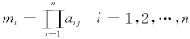 （1-1）
② 计算n次方根
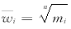 （1-2）
③ 对向量进行规范化
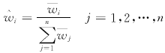 （1-3）
得到，为所求特征向量近似值，即各因素权重。
④ 计算矩阵的最大特征值λ_{max}；
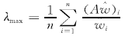 （1-4）
其中，为向量的第i个元素。
(3) 计算判断矩阵一致性指标，并检验其一致性。
为检验矩阵的一致性，定义CI=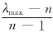。当完全一致时，CI=0。CI愈大，矩阵的一致性愈差。对1～9阶矩阵，平均随机一致性指标RI见表1.2所示。
表1.2 平均随机一致性指标
阶数 | 1 | 2 | 3 | 4 | 5 | 6 | 7 | 8 | 9
RI | 0 | 0 | 0.58 | 0.90 | 1.12 | 1.24 | 1.32 | 1.41 | 1.45
当阶数≤2时，矩阵总有完全一致性；当阶数＞2时，CR=CI/RI称为矩阵的随机一致性比例。当CR＜0.10或在0.1左右时，矩阵具有满意的一致性，否则需重新调整矩阵。
(4) 层次总排序
层次总排序就是计算同一层次所有元素相对上一层次的相对重要性的权值。这一过程是从最高层次到最低层次逐层计进行。假设A层次所有要素排序结果分别为a₁，a₂，…a_{m}，则可按表1.3的方法计算其下一层次B中各要素对层次A而言总排序权值。
表1.3 层次总排序表
层次 | A₁  a₁ | A₂  A₂ | …  … | A_{m}  a_{m} | 层次总排序
B₁ | b⁽¹⁾₁ | b⁽²⁾₁ |  | b^{(n)}₁ | 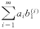
B₂ | b⁽¹⁾₂ | b⁽²⁾₂ |  | b^{(n)}₂
B_{n} | b⁽¹⁾_{n} | b⁽²⁾_{n} |  | b^{(n)}_{n} | 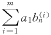
当CR=CI/RI<0.10时，则认为层次总排序结果具有满意一致性。

1.2.3 层次分析法运用的可行性分析
4G网络建成投入运行后的网络质量如何，需要通过通信运营商构建一个完善的4G网络质量效果评价模型，而不能单纯地依照4G网络工程建设竣工，经过验收后便交付使用的流程。依照国家和通信行业的技术标准和施工规范对网络的质量进行评估是一个相对重要的环节。4G网络建成后网络覆盖率是否高、用户在使用4G业务时的上下行速率是否达到要求、是否存在4G信号的频繁切换造成断网而影响用户的感知、以及是否因为设计、设备采购和施工和监理等过程中因各环节质量管理不到位导致4G网络投入运营后出现一系列的网络运行质量问题，以上这些因素在建立“JADX”4G网络质量效果评价模型时需要进行充分考虑。
通过以上分析，在围绕提升4G网络质量的目标要求下，运用层次分析法从4G网络覆盖效果、网络运行能力、网络维护效果以及网络维护效果等方面进行一级指标构建，并在这些一级指标下面详细构建二级指标并通过相关计算得到所有二级指标权重。根据二级指标的权重大小对从不同方面对4G网络运行质量进行评价，并提出具体的改进措施逐步完善4G网络质量。
综上所述，运营商对影响4G网络运行质量的因素需全面合理地考虑与分析，同时通过对同一层次因素下的相对重要性标度值的制定，从而使得运用层次分析法的4G网络质量评价结果可靠性提高，同时，对4G网络质量的改进和提升也起到很好的指导作用。

1.3 4G网络工程项目质量管理的内容与流程

1.3.1 “JADX”4G网络工程项目质量管理的内容
4G网络工程建设的质量管理是指以质量为中心，让运营商满意和4G用户受益为目的一种管理手段。4G网络工程建设的质量管理是指对4G网络工程建设项目的所有阶段的全过程质量控制。通常，4G网络工程的工程实施包括项目规划和立项阶段、项目设计阶段、项目施工阶段、项目竣工验收阶段和项目交付运营阶段。其中项目设计阶段、施工阶段和监理房的质量管理是4G网络工程项目质量管理的核心。
在4G网络工程项目规划阶段，通信运营商根据4G网络工程的整体建设目标，组建个组建质量管理架构，明确质量目标。确定组织架构下各部门的管理职责，制定质量管理制度，并制定对各部门的工程质量考核措施。
在4G网络工程项目设计阶段，相关设计单位依据总体规划所确定的质量目标和建设水平，通过方案设计和技术设计等设计方法使项目建设具体化，可操作化，也就是解决 “怎么做”的问题。设计方案中所采用的技术是否恰当、工艺是否先进、投资是否合理、功能是否实用、运行是否可靠等等，都将影响项目运营后的使用价值，质量设计方案作为工程建设项目质量的指导思想。在整个项目实施过程中，高质量的4G网络工程往往取决于高质量的工程设计方案。
在4G网络工程项目实施的准备阶段，为保证4G网络工程项目顺利实施，通信运营商和相关参与方分别对工程建设实施条件、材料、人员和设备的配置、实施计划、施工工艺等进行沟通和准备工作。这些工作的充分与否都将直接影响项目的质量。
在4G网络工程项目的实施阶段，各施工单位根据设计方案的内容，照章施工并在施工完场后将相应工程转交建设单位。在该过程中，每一个环节出现差错都可能对工程质量产生影响，如施工人员的技能、业务素质、施工人员操作的规范性以及施工技术的合理性等因素。这些因素在质量管理的制定中都必须要全部考虑到。
在4G网络工程项目竣工验收阶段，质量监察部门会同建设单位、施工单位、设计单位对项目的质量通过全面、综合的检查评定，检查其建设质量是否达到预期的目标和要求。
综上所述，4G网络工程建设质量的管理过程是一个围绕业主方、设计方、施工方和监理方进行全面的、全过程的综合质量管理过程。

1.3.2 “JADX”4G网络工程项目质量管理的流程
对于通信运营商而言，在4G网路项目实施过程中，通信运营商面临的质量管理任务较为艰巨。为确保通信工程项目的工程质量，需要项目建设的核心——通信运营商，承担起项目相关项目的质量统筹管理的职责。而在具体开展质量管理工作时，项目管理者必须遵循一定的流程，并按照一定的质量管理方法来进行，规范工程质量管理行为，明确质量管理责任、保证建设工程质量，从而保证质量管理的效率。一般而言，通信运营商在开展通信工程质量管理工作时，一般都会遵循制定质量管理计划，然后在制定的质量管理计划的指导下进行项目施工，同时在实施质量管理的过程中，不断开展相应的项目管理活动的检查工作，以确保运营商项目质量管理工作的有效开展。

1.3.3 基于“PDCA”循环构建4G工程项目质量管理体系思路
4G网络工程项目质量管理是一个系统的流程。从上面章节对4G网络通信工程项目的特点和质量管理内容分析来看，4G网络工程项目质量管理的过程，是围绕在项目立项、项目设计、项目施工和项目竣工验收交付使用的全过程的质量管控过程，同时也是一个从计划到实施再到检查最后到反馈的全过程的闭环管理过程。质量管理体系的“PDCA”循环控制原理对4G网络工程项目质量管理的研究有很好的理论指导意义。通过以上分析，在进行该项目质量管理体系设计时，应遵循如图1.1所示的基本思路。
“JADX”4G项目质量管理体
系的整体设计工作（PLAN）
“JADX”4G项目质量管
理反馈工作（ACTION）

“JADX”4G项目质量管理检查工作（CEHCK）

“JADX”4G项目质量管理体系中的各参与方工作（DO）

明确4G网络质量管理职责
设计方质量管理工作
施工方质量管理工作
监理方质量管理工作
定期/不定期检查
4G网络质量评估/分析
4G网络质量改进
4G质量管理体系改进
4G网络质量管理机构组建
图1.1 4G网络工程项目质量管理体系构建基本思路
在图1.1中可以看出，各阶段的4G网络质量管理工作是环环相扣的，一旦某阶段的职能没有很好执行，将对整个4G网络质量管理造成一定程度的影响。
(1) 在4G网络工程项目计划阶段，运营商首先针对4G网络工程项目的特点进行分析，并在特点分析的基础上，统筹规划4G网络项目质量管理的整体工作，该工作包含组建4G网络质量管理机构、明确该机构各职能部门的具体职责、确定整个工程质量管理部的部门分工，确定质量管理的操作流程等。以达到对4G网络工程质量的整体管控。
(2) 在4G网络工程的项目实施阶段，在确定了总的质量管理架构和职责后，设计单位、施工单位、监理单位便要投入到4G网络建设项目的各项具体工作中去，制定出各项计划的基础上,根据计划的安排及具体的要求，在项目实施过程中，结合设计方、施工方、监理方等各参与方的职责采取严格按照制定的质量管理细则，开展4G网络工程项目的质量管理工作。
(3) 在4G网络工程的项目检查阶段，为确保质量管理计划的有效落实，以及质量管理相关制度能够得到较好的执行，项目管理者需要对设计及服务流程和各阶段设计成果进行质量检查和监督工作，确保项目质量管理计划、质量管理工作的有效开展。同时还需要通过对运行中的4G网络进行数据收集和用户投诉反馈信息收集，找到4G网络运行中存在的质量问题。
(4) 在4G网络工程的项目处置阶段，运营商需要对不合格的设计及服务的流程、阶段成果进行质量整改。检查中发现存在管理体制缺陷，也需要对体制进行改进。此外还包括对现阶段质量工作的总结，提出改进方案。同时总结项目建设的经验，为今后工作的开展以及类似项目的实施提供借鉴和参考，项目管理者需要能够开展相关的总结活动，积累项目建设的经验，为工程项目质量管理工作的有效开展提供相应的支撑。
第2部分 “JADX”4G工程项目质量管理体系构建

2.1 “JADX”4G网络工程项目简介

2.1.1 “JADX”4G网络工程项目概况
“JADX” 2014-2015共需新建1600 个4G无线基站，新建室分246套，新增载扇3690个；其中：华为主设备室外站点450个，室分246套，新增载扇1785个；上海贝尔主设备室外站点635个，新增载扇1905个。
本次工程涉及JA市区和11 个县区线路、铁塔、设备安装和开通工程。此次4G网络建设工程建设地点广而分散、专业涉及面广、工程任务重、工期紧，所以工程建设过程中需要“快速施工、统一管理”，因而对各专业之间的衔接与配合方面提出了更高的要求。

2.1.2 “JADX” 4G网络工程项目建设目标
(1) 覆盖目标
本期无线4G网络的覆盖目标：市区和县城及以上区域室内室外覆盖率达到96%以上，达到优于竞争对手的要求。
(2) 用户感知目标
要求4G用户平均下载速率达到40M以上，平均上传速率达到25M以上，满足4G用户的视频，页面和应用等用户感知速率明显优于竞争对手；要求用户首页时延不大于4秒的比例在85%以上。
(3) 容量目标
LTE 无线网络的容量目标满足本期预测用户数对数据流量的预测需求。建网初期以覆盖为主，为提高无线资源利用率，本期基站容量配置按标准配置，按1个载波进行设置。对于TD-LTE考虑单载波20MHz带宽，LTE FDD考虑单载波15MHz带宽配置。室外站TD-LTE分场景考虑2x2MIMO、8x8MIMO；FDD场景考虑2x2MIMO、2x4MIMO，对于室分以单路为主。
(4) 业务承载目标
LTE应能支持中国电信的各类分组数据业务。
TD-LTE 部署初期，主要提供固定和移动宽带无线数据接入业务，终端以单模TD-LTE的CPE、MiFi和数据卡为主。
LTE FDD作为高速移动互联网的承载主体，全面提供移动互联网业务；终端以多模多频智能手机为主。以 LTE FDD承接CDMA 业务并实施与CDMA 之间的切换。
LTE业务承载频谱效率要求：下行达到1.7bps/Hz（当2x2MIMO）、上行达到0.74bps/Hz（当1x2MIMO），无线网时延满足业务要求。
在构建4G网络质量管理体系时，为确保其能够满足4G网络建设项目质量管理的要求，确保该项目的实施质量，本研究首先分析4G网络项目的特点，其后开展4G网络项目质量管理体系构建工作。

2.3 “JADX”4G项目质量管理体系整体设计
4G网络建设质量管理的计划阶段，就是由业主方牵头，明确设计方、施工方、监理方等参与方的职责和质量目标并对其进行相应的培训工作。
在确定4G网络建设项目质量管理的目标后通信运营商就能知道在4G网络项目中质量管理工作的总体安排情况，从而更好的制定相应的质量管理计划，为保证质量管理计划制定的可操作性，项目管理者需要能够在正式开展质量管理工作计划制定之前,进行该项目质量管理方针的制定工作。项目质量管理方针的制定，对于业主方对质量管理的制定开展该项具有全局性的指导作用。
在制定4G网络建设项目质量管理工作指导方针时，通信运营商必须依照国家相关法律，法规和标准，结合4G网络建设项目的特点及相关的要求开展具体工作。通信运营商制定出的质量管理指导方针为：“以客户为中心、领导负责、全员参与、注重过程、统筹管控、保证项目质量。”
同时运营商还需制定“以人为本”的质量管理责任制通过制定相关的考核措施对各参与方进行考核，以确保4G网络建设项目质量管理工作的有效开展。
在4G网络项目实施过程中，运营商开展的项目质量管理工作具体实施计划，需从以下几个方面着手。
(1) 组建“JADX” 4G项目质量管理组织机构
4G项目质量管理工作的首要阶段便是工程项目质量管控的计划阶段，计划的首要目标就是成立质量管理组织机构，不同的部门根据4G网络工程项目的不同阶段承担相应的质量管理工作。在“JADX”进行4G网络大会战工程前，首要工作便是组建如图2.1所示的“JADX”4G项目质量管理组织架构。
图2.1 “JADX” 4G项目质量管理组织架构
“JADX” 网络部
工程
建设
部
工程
采购
部
监理

公司
邮电设计院
邮电建设工程局
通信服务中心
无线接入中 心
各县市网络 部
(2) 明确各机构的工作职责
“JADX”4G项目质量管理组织架构中各职能机构的职能部门职责如下：
① 网络部职责：负责工程入网、初步验收、试运行、竣工验收环节的质量管理工作，具体下设工程建设部、工程采购部、无线接入中心、各县市网络部等部门。各职能部门根据项目的特点行使相应的职能。
② 工程建设部职能
工程建设部的职能主要有以下几个方面：
第一、负责实施省公司通信工程建设质量管理相关规定和标准，必要时结合本公司实际组织制定实施细则。
第二、负责工程施工过程中工程技术规范的落实。负责工程施工、监理单位的日常管理。
第三、负责工程建设过程中的质量检查、通报和考评。
第四、负责工程初验遗留问题的解决。
第五、落实省公司工程质量管理相关工作要求。
③ 各县市网络部职责
各县市网络部质量工作开展主要从一下几方面进行
第一、派员参加涉及现网运行设备的设计勘察，并对勘察结果签字确认。
第二、负责现网改造工程的工程随工。
第三、负责设备割接入网测试、入网后的运行维护及问题的解决。
第四、负责工程初步验收、试运行、竣工验收环节的质量管理。
④ 无线接入中心职责：负责无线网设备入网及工程投产后的网络优化工作；参加无线网工程项目的初步验收、试运行、竣工验收。
⑤ 工程采购部职责：负责公司集采物资的质量、协调物资到货等工作。

2.4 “JADX”4G项目质量管理体系中的各参与方质量管理
“JADX”4G项目质量管理的实施工作主要包括了设计方、施工方、监理方的质量管理工作，前章节通过对质量管理小组的各职能和对参与方建立相关的质量考核规则，项目就进入了具体的实施阶段。“JADX”4G网络工程的实施管控关键还是对参与方的工程质量的管控。

2.4.1 设计方的质量管理
通常，4G网络通信工程的设计工作包括IPRAN传输网络工程设计、光缆线路工程设计、电源系统工程设计、4G网络站点主设备设计等工作。4G网络工程项目设计方案必须严格按照国家和行业规范，并结合运营商的具体的要求来进行，以对“JADX”4G网络项目质量的管理起到切实的指导作用。
在4G网络工程建设项目的设计中，设计内容包含项目概述、网络现状分析、业务需求分析及预测、核心网建设方案、无线网建设方案、项目进度安排、项目质量控制、其它可行性条件分析和项目投资预算等内容。
设计质量的好坏最终体现以下几个方面：
(1) 站点的选址设计：站点的选址设计内容包括相应区域的基站数量的多少、每个站点安装的基站类型等。这些设计内容的合理与否都会在一定程度上对4G网络信号覆盖率产生影响。
(2) 在传输承载网的设计规划方面：目前，4G网络的承载网络为IPRAN传输网络。其作为传输承载网络，必须具备高速高带宽的要求。在传输组网的规划设计中，若不能规划出足够的带宽容量来承载高带宽高速率的4G网络，4G网络运营后运营的过大的数据流量将会使4G网络产生拥塞。
(3) 设计方在进行传输网络和光缆线路的组网的设计中，不合理的传输组网会给基站正常运行带来很多的故障隐患，由于传输环会导致大面积的基站设备中断给用户造成不好的感知和给后期的4G网络维护带来很大的维护量。
基于以上情况，设计方应该从以下方面开展工作：
(1) 项目沟通层面：设计人员整体项目沟通是否顺畅，对综合项目需要考察通信工程各专业之间的配合协调性。
(2) 工程说明层面：设计文件对本期工程各重要环节有全网性的说明及要求，充分考虑工程实施中全网变化情况，对全网影响该单项工程的各因素进行估计，并提出有效方案。对新设备、新技术有详细的介绍。
(3) 概预算及依据：设计文件必须有完整、精确、清晰、标准的概预算表，有详尽准确的编制依据及相关说明并对新增及新变更的部分有特别说明。
(4) 设计图纸方面：设计文件附有完整、准确、标准、合理的施工图纸及表格，对图纸表达不清的部分有做详细说明，对新设备、新技术有详细的介绍。文件对设备安装有很强的指导性。加强内部的质量审核和管理评审。在建立质量体系以后，必须建立一个自我完善的机制，即内审和管理评审机制，以通过内审和管理评审，不断发现各部门在运行中存在的问题，有针对性地采取纠正和预防措施，使质量体系不断完善，不断深化。
(5) 对设计单位设计人员的要求层面：该层面主要体现在设计人员配置层面和综合设计水平层面两个方面。由于4G网络涉及工程项目繁多，所以在设计人员配置层面就需要有传输专业、光缆线路专业、无线设备（基站主设备、基站核心设备）、数据专业和电源专业等各个专业的设计人员；在综合设计水平层面主要是指设计人员的设计水平、设计的分析深度、创新性、设计文件对施工的指导性等方面是否满足需求。

2.4.2 施工方的质量管理
设计单位的设计一旦完成，将进入4G网络工程的施工环节。施工方作为4G网络的工程建设的主体，其对4G网络工程项目的质量影响至关重要。施工质量的好坏与在4G网络建成投入运行后的下列运行情况息息相关。
(1) 4G网络信号覆盖情况，在4G网络的安装和数据调测过程中，没有严格按照施工规范进行操作，特别是基站主天馈的安装，设备开通后的网管数据参数设置，都会对4G信号覆盖范围和覆盖强度产生直接的影响。
(2) 对4G移动用户的感知产生影响。4G网络基站投入使用后，用户的感知尤为重要。用户的网络感知主要体现在视频上传下载速率、应用上传下载速率、页面上传下载速率、用户语音通话质量和用户通过相关反馈平台对网络质量的反馈等方面。这些情况的好坏由4G网络工程施工过程中的工程质量管控息息相关。
(3) 施工方在4G网络施工过程中的对各专业的施工环节不到位特别是一些是一些新建站点的施工牵涉到传输专业、电源专业、无线专业和高山接地系统的施工还有隐蔽工程的施工没有到位。这些环节和各个专业的施工出现质量问题都会对整个4G网络的正常运行造成不同程度的影响，从而造成因传输网络、电源系统、基站主设备以及接地系统等原因导致基站设备故障。给以后的4G网络维护带来较大的工作量。
(4) 4G网络工程施工过程中，由于材料和施工人员的施工技术不到位，网络调测人员的技能以及施工环境差等一系列因素，将会对4G网络的整体运行性能尤其是呼叫建立成功率、掉话率、拥塞率这些4G网络运行指标产生影响。
基于以上情况分析，施工方需要通过采取一些列的质量管理措施进行施工方的质量管理工作。
(1) 组建项目部
施工方的项目部组建如图2.2所示：
项目总指挥
项目经理
技术负责人
质量负责人
安全负责人
材料负责人
资料负责人
督导
硬件安装
一
组
硬件安装
二组

硬件安装
三
组

硬件安装
四
组

区域质量安全员

硬件安装
…
组

应急施工组
项
目
管
理
层
施
工
作
业
层
图2.2 施工方项目部组织结构图
项目部各岗位职责如表2.1所示
表2.1 项目部各岗位配置和职责分工
职 务 | 职 责 分 工
项目总指挥 | 主持本项目全面工作，维系客户管理层的沟通协调工作，重大流程议案的审批。
项目经理 | 负责该项目的日常生产管理工作，对质量、安全、进度、合同、财务、日常管控工作，协调公司内部各项资源（人、财、物），项目后勤保障的安排，重大事件执行。
副项目经理 | 全面项目日常进度管控，无线网优中心协调，施工资源的调度与管控，考核方案的执行，负责本次项目各专业的协调，每天以报表形式反馈给客户及项目部，对建设方的问题和意见进行沟通反馈，及合同、信息、成本、风险管理，负责项目实施前质量安全交底工作。
督导（技术） | 具体负责技术、项目分部的技术支撑工作，通信施工现场应急保障、处理、上报、分析、总结等；负责配合建设方处理工程日常事务，对站点开通情况汇总。
质量、安全员 | 具体负责对各项目分部的工程质量管理、组织质量管控与培训。
资料负责人 | 负责收集归拢现场资料，制作竣工资料及出版，对建设方的问题和意见进行沟通反馈。
材料负责人 | 负责材料的入库登记，出库，全天候保障施工队伍能及时领取货物
硬件安装组 | 按照质量交底要求和设计要求进行施工作业，工程资料的记录及整理。
应急施工组 | 在施工进度不理想状况下，进行补充施工。
(2) 4G网络工程项目施工质量管理要点
4G网络工程项目施工质量管理要点，即：施工前人员培训。进行施工培训前应该先确立几个示范样点，制作好相应4G施工指导手册，指导手册和示范站点做为培训的依据。再带领施工队人员到现场进行现场培训操作。培训事宜由质量安全负责人协调安排。施工前的培训工作主要有如下方面。
① 将指导手册发至各施工队伍，并且由项目部质量安全负责人对所有涉及4G施工人员进行授课，授课内容包括硬件施工规范，以及与4G施工的区别，详细讲解新工艺新技术，所有施工人员必须掌握施工规范。培训结束后，经考试合格的人员方可上岗。
② 因4G网络工程中，涉及到利用原来的3G站点比较多，还存在需要与其他运营商共用的站点，这些站点中的大多数电源设备特别是蓄电池由于使用年限过久，需要进行电源改造，这就需要由质量安全负责人安排电源专业方面的培训，确保施工中不发生因电源系统出现故障而导致断站的情况。
③ 项目部质量安全负责人，进行安全施工宣贯，列举出4G网络建设中发生的一些安全事故，指出4G网络建设中安全事故易发的施工点，着重开展对这些点的安全施工培训工作，培训时间应该安排在开工前一两天。
④ 施工队伍分批次到示范站点，观摩示范站点施工标准，重点关注标签挂牌的规范。
(3) 制定施工流程
为保证4G网络工程项目的顺利实施，施工方需要制定相应的流程图，让整个项目部中的各机构的职责明确、沟通顺畅。4G网络施工流程图包含了项目部整体管理流程图、现场施工流程图、施工安排流程图。施工流程图的制定是施工方的项目质量管理的基础。
(4) 工程施工中的质量管控措施
4G项目实施过程中除了厂家督导和监理对相关质量监督外，公司内部也需要对项目目制订质量控制办法。
① 培训
通过召集所有施工队进行技术、规范学习和现场示范站点的观摩；
对施工中对于出现的问题进行归纳总结，集体讨论、学习。
② 质量检查
质量检查主要包含如下工作的开展：
第一，制定公司自检表，施工队现场完工后根据自检表进行自检、自改，并进行拍照存档；
第二，质量员过程检查：跟随指定施工队上站，全程的质量过程控制，发现问题及时整改；
第三，照片检查：对于施工队提交照片进行审核，对于图片中暴露问题，下发整改通知单；
第四，质量负责人及领导巡检：不定期巡检，对于完工站点根据不同施工队伍有计划进行抽查，对于发现的问题进行通报和下发整改通知单，并进行相关考核。

2.4.3 监理方的质量管理
目前，国内通信运营商的通信工程建设项目大部分实行监理制，即运营商委托有资质的监理公司对相应的通信工程质量进行监督，以达到更加专业的工程项目质量管理的目的。
在4G网络施工过程中，所有的子工程，以及每个环节和每个站点的施工都要求有监理人员到现场进行监督和指导。监理工作对4G网络工程施工质量的管控同样发挥着比较重要的作用。目前，在4G网络工程项目中，监理方主要对光传输网络建设项目、4G基站设备建设项目和其他电源设备配套新建项目进行监理。监理工作的好坏将对4G网络的运行质量产生以下方面的影响：
(1) 在光传输网络建设项目中，在对光传输网络方面的监理如没有严格落到实处，尤其是在传输光缆线路的架设工程过程中，在没有摸清施工点的详细施工环境的情况下，极易存在很多隐蔽工程的监管不到位的情况。从而造成较多的光缆线路中断故障，直接影响4G基站的断站率指标，增加了今后的4G网络维护工作量。
(2) 在基站设备的安装过程中，尤其是在高山站点施工和铁塔上射频，天馈系统的安装环节中，监理人员的监理很难落到实处。容易造成很多隐蔽工程的施工质量管理不到位，给今后的设备断站，基站信号覆盖率等造成一定的影响。
(3) 在电源系统和接地系统工程的监理过程中，由于监理人员的专业技能不高或者监理意识不到位，造成诸多由于电源故障引起的传输设备和基站设备故障，直接影响设备运行效率。
基于以上分析，监理方可以从如下方面开展4G网络建设项目质量管理的监理工作。
(1) 建立监理组织架构
监理方对监理组织架构的建立对实现其4G网络质量管控规划，确定各部门的职责分工有很好的指导作用。其次，监理组织架构的监理应当围绕4G网络工程建设项目的规划和目标以及工程后期可能会出现的各种问题入手，对这些可能出现的问题统筹考虑，制定更加科学、合理的质量管理组织架构对工程质量进行管理。综合以上情况分析，监理的组织架构建立如图2.3所示。
项目管理部
监理工程师
监理员
无线专业
监理工程师
监理员
传输专业
监理工程师
监理员
电源专业
总监代表
监理管理员
总监理工程师师师

图2.3 “JADX”4G网络工程项目监理组织架构图
从图2.3所示的监理组织架构可以看出，整个监理组织架构由项目管理部和各专业监理机构组成。项目管理部有总监理工程师、总监代表以及由于相关监理管理员组成，该部门负责确定项目监理机构人员的分工和岗位职责，组织编写项目监理规划和审批项目监理实施细则以及负责管理项目监理机构的日常工作等。
同时，4G网络工程建设项目涵盖了无线专业、传输专业、线路专业、电源专业等不同专业的工程项目建设。监理工作也需要根据不同的专业配置相应的监理工程师和监理人员。其中，监理工程师负责编制与本专业的监理细则，负责本专业的具体实施工作以及组织、指导、检查和监督本专业监理员的相关工作；监理人员负责相关专业工程实施的现场指导和监督工作。
(2) 监理方的质量管控措施
在“JADX”4G网络建设中，需要采取事前控制、事中控制、事后控制的质量管理原则全面开展质量监理工作。各阶段质量控制措施如下。
① 质量的事前控制
监理方对4G工程质量的事前控制主要开展一下工作：
掌握和熟悉质量控制的技术依据。
配合建设单位向设计单位提供所需技术经济资料，协助建设单位搞好设计方案的比选、完善、优化设计。
检查设计文件是否符合设计规范及相关的技术要求，施工图纸是否能满足施工需要，对有较大疑问的站点采用到现场勘察的方式，协助建设单位做好优化和改善设计工作。
协助业主审核设计文件中配套设备表及材料表中设备材料型号、数量是否能满足施工需要，单价是否合理，制定具有概预算资质的工程师核算工作量及概预算表。
为了避免施工时设计变更太多，对设计文件中未明确或有异议的问题，进行现场勘察，在参加设计文件的会审时，要求设计单位予以说明。
当设计文件要做修正时，按会审精神的要求，督促设计单位按时提供修正设计文件。
在对施工场地的质量进行检验验收时，应检查施工环境是否具备：包括机房室内装修、施工用水电、机房空调设备系统和电气照明的安装是否完成。
审查施工队伍的资质，检查施工单位提交参建人员名单及资格证书。
检查设备、材料是否到齐，未到的设备应能在不影响工程进度的时间到齐。检查设备、材料的型号和质量是否符合要求。
提出施工环境、管理环境改善的措施。
协助施工单位完善质量保证工作体系。
审核施工单位关于材料、制品试样件取样及试验的方法或方案。
审核施工单位制定的成品保护的措施、方法。
完善质量报表、质量事故的报告制度等。
② 质量的事中控制
质量的事中控制主要包含如下工作的开展：
第一，明确工程项目质量控制原则：
在明确质量控制原则的过程中，应坚持质量第一；坚持以人为控制核心；坚持预防为主；坚持质量标准；贯彻科学、公正、守法的职业道德。
第二，选择信工程质量控制方法：
通信建设工程质量控制是通信工程监理“三控”的重点。为实现质量目标，监理人员自始至终需要围绕这个中心进行工作。对工程项目建设实施全过程的质量控制。
在监理过程中，应以动态控制为重点，动态与静态控制相结合，事前控制、事中控制、事后控制相联系的控制方法，对工程项目建设的人、设备、材料、方法、环境等生产要素实施全方位的质量控制。
第三，对施工过程的工序检查：
施工工序：一道工序完成后，先由施工单位进行自检、专职检，合格后再通知现场监理工程师或其代表到现场检验，检验合格后签署认可方能进行下道工序。
硬件安装完成后，以硬件和软件调测为分界进行工序交接检查，发现安装质量问题及时指出，要求施工单位在设备加电前更正。
第四，工程质量事故处理
工程质量事故处理包括质量事故原因、责任的分析、质量事故处理措施的商定，批准处理工程质量事故的技术措施或方案，处理措施效果的检查。
第五，行使质量监督权、下达停工指令
为了保证工程质量，出现未经检验即进行下道工序作业；工程质量下降经指出后，未采取有效的改正措施，或采取了一定措施，而效果不好，继续作业的；擅自变更设计图纸的；没有可靠的质量保证措施贸然施工，已出现质量下降征兆的和野蛮施工，不顾人身和设备安全上述述情况之一的，监理工程师有权指令施工单位立即停工整改：
第六，质量、技术签证
凡质量、技术问题方面有法律效力的最后签证，只能由项目监理工程师签署。施工单位工程进度款的支付申请，必须有监理工程师监理方面的认证意见，这既是质量控制的需要，也是投资控制的需要。
第七，建立质量监理日志
现场质量监理工程师及质量检验人员应逐日记录有关工程质量动态及影响因素的情况。
第八，组织现场质量协调会
现场质量协调会一般由现场监理工程师或总监主持，协调会后应印发会议纪要。
最后是定期向业主报告有关工程质量的动态情况
现场监理组按时向业主报告有关工程质量方面的情况。重大质量事故及其它质量方面的重大事宜则应及时提出报告。
③ 质量的事后控制
质量的事后控制主要指在工程验收过程中发现工程中存在的质量问题并在验收完成后进行整改，使工程项目在建设完成后能够正常的投入运营使用, 验收申报前监理单位必须协同施工单位、维护单位根据施工单位提交的竣工资料进行工程自验（对自验发现的问题，责令施工单位限期整改），工程自验合格后，总监理工程师签署竣工资料中的《验收申请报告》，同时向建设单位提交验收申请。
建设单位根据监理公司提交的验收申请成立验收小组、安排验收时间。监理公司协助建设单位联系组织验收小组中的相关代表准时参加“验收准备会”。验收准备会上由验收小组确定：小组成员分工、验收内容、抽查比率、测试项目及指标、验收计划等。
验收中施工单位参加验收时应提供正式的竣工资料、测试仪表（测试仪表必须是工程测试阶段所使用的仪表）、车辆等。

2.5 “JADX”4G项目质量管理检查
为保证4G网络工程质量，通信运营商需要进行相应的4G网络质量检查工作，以确保4G网络项目的顺利实施。基于此,运营商应当针对具体出现的情况有效地开展相关质量检查工作。尽可能全面、多角度地发现已经存在和可能出现的质量隐患。与此同时，在进行4G网络项目质量管理检查工作的过程中，运营商应当采取定期检查和不定期检查者两种检查方式。
定期检查就是运营商通过制定出相应的规章和制度，在4G网络项目实施过程中，按照规定的时间间隔，如每周、每半月、每季度等定期进行4G网络项目实施质量的检查工作，进行数据收集，并运用质量管理一些方法，纵向比较项目各阶段质量管理工作。
不定期检查：通信运营商通过对4G网络项目进行工程质量的不定期检查，有助于更好地发现4G网络项目实施过程中所有参与方特别是施工方的工程质量管理问题，确保顺利开展4G网络质量管理工作。
在开展以上质量检查工作的同时，还应开展4G网络投入运营后的质量评估工作。通过采集4G网络投入运营后的相关数据，找出网络存在的问题，根据这些问题并结合相应区域的实际情况分析其存在的原因，并提出具体的质量改进措施。

2.6 “JADX”4G项目质量管理反馈
对于运营商而言，开展4G网络项目质量管理的检查工作的目的是通过检查工作的开展，及时发现4G网络项目质量管理方面存在的问题，并分析这些问题产生的原因和可能会造成的隐患，从而地采取有效和可行的措施，对存在问题的质量管理体系加以改进。通过这些改进，让其能够达到4G网络项目质量管理的要求。与此同时，通信运营商还要在4G网络项目质量管理各项工作开展的过程中，总结相关的经验。这些经验对今后类似的通信项目的工作开展，特别是质量管理工作的开展，有很好的借鉴和参考作用。
具体而言，通信运营商在4G网络项目开展过程中，在质量管理工作的反馈阶段，可以开展如下工作：
(1) 通信运营商通过对4G网络项目质量管理过程中出现的问题进行分析，了解这些问题产生的原因，从而采取有效和可行的纠偏措施，并顺利落实相关的纠偏工作。
(2) 针对4G网络项目实施过程中所存在的各种质量管理方面的问题，运营商应当分别进行对待，分别采取相关的解决措施：针对由于其他参与方原因所引起的质量问题，运营商相关部门应当分析出各种问题产生的具体原因，通过与参与方进行协商，或以通知、通告和会议等形式进行通知，责令其采取相应的诸如返工，更换设备等相关措施，以确保4G网络工程项目的质量。在可能的情况下，可以要求其对以前的工作进行全面检查，吸取教训，避免以后再出现类似的问题；对于因运营商自身原因引起的4G网络项目质量方面的问题，运营商相关部门需要进行自查自纠，查看运营商自己制定的质量管理细则各部门是否执行到位、各参与方的衔接是否合理、其沟通协调是否通畅。通过进一步明确各项目参与方的岗位责任制，对其中出现的质量问题，要进行彻查并追究相关参与方的责任；最后，有必要加强自身团队的培训和加强团队精神的培养，提升4G网络项目业主方团队的管理水平。
(3) 为能将4G网络项目质量检查工作深入落实，通信运营商应当从质量检查结果分析中查找相关质量问题产生的原因，并明确各参与方或相关人员的责任，同时遵照合同中的相关奖惩规定予以奖惩，从而达到全面提升质量管理水平的目的。

第3部分 “JADX”4G网络工程质量评价模型构建
通过第1部分的基于层次分析法的4G网络工程项目质量管理效果评价的可行性分析以及第2部分对“JADX”4G网络工程项目的质量管理体系的构建，本部分将以“JADX”4G网络工程项目为背景，运用层次分析法进行4G网络工程质量管理效果评价模型构建。

3.1 4G网络项目质量评价体系一级指标构建
在第3部分对4G网络工程项目质量管理体系的构建过程中，特别是从工程质量管理的实施阶段通过对设计方、施工方、监理方等各参与方质量体系的构建方面来看，对4G网络运行质量造成影响主要体现在网络维护效果、用户体验效果、网络覆盖效果和网络运行能力这四个方面。所以对4G网络质量进行评估也要相应的从以上四个方面来进行。所以，本案例“JADX”4G网络项目质量评价体系一级指标构建拟从如图3.1所示的以下四个方面进行。
“JADX”4G网
络质量评价维度
网络运行能力指标
网络维护效果指标

网络覆盖效果指标

用户体验效果指标

图3.1 “JADX”4G网络项目质量评价维度构建

3.2 4G项目质量评价体系二级指标构建
通过对“JADX”4G项目质量评价体系一级指标体系构建，还需要将以上一级指标进行细化，从而更好的指导“JADX”4G网络质量检查工作，使检查的结果更加客观、也能更加准确地反映当前4G网络的总体质量。二级指标构建如表3.1所示。
表3.1 “JADX”4G网络质量层次分析模型
一级指标 | 二级指标
用户体验效果指标 | 视频上传下载速率
用户体验效果指标 | 应用上传下载速率
用户体验效果指标 | 页面上传下载速率
用户体验效果指标 | 用户投诉反馈率
用户体验效果指标 | 接入时延
网络运行能力指标 | RRC建立成功率
网络运行能力指标 | E-RAB建立成功率
网络运行能力指标 | 无线掉话率
网络运行能力指标 | 拥塞率
网络覆盖效果指标 | RSRP信号覆盖率
网络覆盖效果指标 | SINR信号覆盖率
网络覆盖效果指标 | 信号重复覆盖率
网络覆盖效果指标 | 信号切换成功率
网络维护效果指标 | 传输原因故障引起的掉站率
网络维护效果指标 | 基站主设备原因引起的掉站率
网络维护效果指标 | 电源系统引起的设备掉站率
网络维护效果指标 | 雷击原因引起的掉站率

3.3 基于层次分析法的“JADX”4G网络质量评估指标模型构建

3.3.1 4G网络质量模型创建
通过前两节对影响“JADX”4G网络质量一二级指标的分析，并根据层次分析法的相关理论，便可以建立如表4.1所示的“JADX”4G网络质量层次分析模型。
表3.2 “JADX”4G网络质量层次分析模型
目标层 | 一级指标B | 二级指标C
提升“JADX”4G网络质量 | 用户体验效果指标(B1) | 视频上传下载速率（C11）
提升“JADX”4G网络质量 | 用户体验效果指标(B1) | 应用上传下载速率(C12)
提升“JADX”4G网络质量 | 用户体验效果指标(B1) | 页面上传下载速率（C13）
提升“JADX”4G网络质量 | 用户体验效果指标(B1) | 用户投诉反馈率（C14）
提升“JADX”4G网络质量 | 用户体验效果指标(B1) | 接入时延（C15）
提升“JADX”4G网络质量 | 网络运行能力指标（Ｂ２） | RRC建立成功率(C21)
提升“JADX”4G网络质量 | 网络运行能力指标（Ｂ２） | E-RAB建立成功率(C22)
提升“JADX”4G网络质量 | 网络运行能力指标（Ｂ２） | 无线掉话率(C23)
提升“JADX”4G网络质量 | 网络运行能力指标（Ｂ２） | 拥塞率（C24）
提升“JADX”4G网络质量 | 网络覆盖效果指标（B3） | RSRP信号覆盖率(C31)
提升“JADX”4G网络质量 | 网络覆盖效果指标（B3） | SINR信号覆盖率(C32)
提升“JADX”4G网络质量 | 网络覆盖效果指标（B3） | 信号重复覆盖率（C33）
提升“JADX”4G网络质量 | 网络覆盖效果指标（B3） | 信号切换成功率（C34）
提升“JADX”4G网络质量 | 网络维护效果指标（B4） | 传输原因故障引起的掉站率（C41）
提升“JADX”4G网络质量 | 网络维护效果指标（B4） | 基站主设备原因引起的掉站率（C42）
提升“JADX”4G网络质量 | 网络维护效果指标（B4） | 电源系统引起的设备掉站率（C43）
提升“JADX”4G网络质量 | 网络维护效果指标（B4） | 雷击原因引起的掉站率（C44）
其中,一级指标构成的子集B=｛B1,B2,B3,B4｝；
二级指标Bi=(i=1,2,3,4)的子集分别为
B1=｛C11,C12,C13,C14,C15｝ B2=｛C21,C22,C23,C24｝
B3=｛C31,C32,C33,C34｝ B4=｛C41,C42,C43,C44｝

3.3.2 4G网络质量评价模型一级指标因素权重集确定
在上述“JADX”4G网络质量评估指标体系中,由于一级指标之间的相对重要程度不同，最终使得二级指标在4G网络评价模型中的权值也不同。在4G网络评价模型的构建过程中，其首要工作是构建4G网络质量模型一级指标判断矩阵并计算出各个一级指标的权重。其中，一级指标的判断矩阵构建主要采用专家调查法来确定，权值的计算和判断矩阵的构造是否合理主要通过层次分析法计算的CR值来判断。

3.3.3 4G网络质量评价一级指标层因素判断矩阵及权重向量
在构造4G网络质量评估模型一级指标判断矩阵构的过程中,通过召集“JADX”公司相关专业的资深专家、公司经营部、客户部等相关部门人员以及设备制造商高级工程师开会进行讨论，和德尔菲专家调查法相结合，并依据在制定4G网络质量管理体系时由于各参与方的质量管理工作好坏可能影响的4G网络质量指标进行综合考虑，得到“JADX”4G网络质量评估指标体系中一级指标层B1,B2,B3,B4四个因素通过两两比较而构成的判断矩阵B如下所示。
B11 B12 B13 B14 1 3 1/3 3
B21 B22 B23 B24 1/3 1 1/5 2
B= B31 B32 B33 B34 = 3 5 1 5
B41 B42 B43 B44 1/3 1/2 1/5 1
该判断矩阵的权重计算和CR值计算过程按照第一章层次分析法模型构建公式1-1至1-4进行计算。
通过按照以上计算步骤，通过在EXCEL电子表格通过输入判断矩阵以及按照公式1-1至1-4设置相关列参数的计算公式，并便得到如图3.2所示的计算结果。
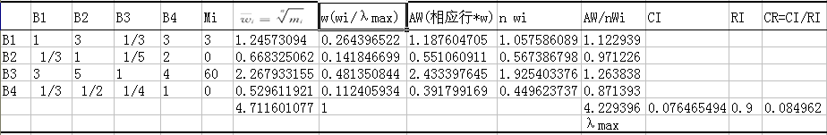图3.2 基于EXCEL表格计算的一级指标权重向量
通过EXCEL编程表格计算，得知CR=0.072169＜0.10，说明该一级指标判断矩阵构建合理，故而得到表3.3的一级指标因素权重。
表3.3 “JADX” 4G网络质量评估因素判断矩阵和权重
“JADX”网络质量评估因素（A） | 用户体验效果(B1) | 网络运行能力（B2） | 网络覆盖效果指标（B3） | 网络维护效果（B4） | 权重
用户体验效果(B1) | 1 | 3 | 1/3 | 3 | 0.27
网络运行能力（B2） | 1/3 | 1 | 1/5 | 2 | 0.14
网络覆盖效果（B3） | 3 | 5 | 1 | 4 | 0.48
网络维护效果（B4） | 1/3 | 1/2 | 1/4 | 1 | 0.11
注：λmax=4.206 CI=0.076 RI=0.9 CR=0.084＜0.10

3.3.4 4G网络质量评价二级指标层因素判断矩阵及权重向量
二级指标判断矩阵的构建及权重计算和构建一级指标层因素判断矩阵及权重向量的算法一样，这里也不一一给出详细计算步骤。直接给出图3.3所示的二级指标判断矩阵和各二级指标相应权重。

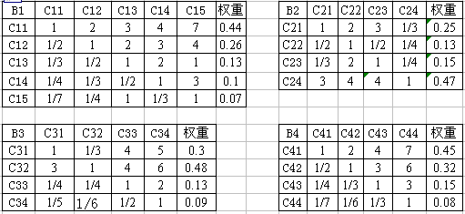
图3.3 二级指标判断矩阵和各二级指标相应权重

3.3.5 4G网络质量影响因素层次总排序
通过上一节对“JADX”4G网络质量评价模型：一级指标因素和二级指标因素所进行的各级指标权重的计算，本节将进行所有二级指标因素对“JADX” 4G网络质量影响权重进行统一计算。计算结果如表3.4所示。
表3.4 “JADX” 4G网络质量体系各因素权重汇总表
一级指标因素 | 权重 | 二级指标因素 | 权值 | 权重 | 排序
用户体验效果指标(B1) | 0.27 | 视频上传下载速率（C11） | 0.44 | 0.1188 | 3
用户体验效果指标(B1) | 0.27 | 应用上传下载速率(C12) | 0.26 | 0.0702 | 4
用户体验效果指标(B1) | 0.27 | 页面上传下载速率（C13） | 0.13 | 0.0351 | 10
用户体验效果指标(B1) | 0.27 | 用户投诉反馈（C14） | 0.10 | 0.027 | 12
用户体验效果指标(B1) | 0.27 | 接入时延（C15） | 0.07 | 0.0189 | 14
网络运行能力指标（B2） | 0.14 | RRC建立成功率(C21) | 0.25 | 0.035 | 11
网络运行能力指标（B2） | 0.14 | E-RAB建立成功率(C22) | 0.13 | 0.0182 | 15
网络运行能力指标（B2） | 0.14 | 无线掉话率(C23) | 0.15 | 0.021 | 13
网络运行能力指标（B2） | 0.14 | 拥塞率（C24） | 0.47 | 0.0658 | 5
网络覆盖效果  指标（B3） | 0.48 | RSRP信号覆盖率(C31) | 0.30 | 0.144 | 2
网络覆盖效果  指标（B3） | 0.48 | SINR信号覆盖率(C32) | 0.48 | 0.2304 | 1
网络覆盖效果  指标（B3） | 0.48 | 信号重复覆盖率（C33） | 0.13 | 0.0624 | 6
网络覆盖效果  指标（B3） | 0.48 | 信号切换成功率（C34） | 0.09 | 0.0432 | 8
网络维护效果指标（B4） | 0.11 | 传输原因故障引起的掉站率（C41） | 0.45 | 0.0495 | 7
网络维护效果指标（B4） | 0.11 | 基站主设备原因引起的掉站率（C42） | 0.32 | 0.0352 | 9
网络维护效果指标（B4） | 0.11 | 电源系统引起的设备掉站率（C43） | 0.15 | 0.0165 | 16
网络维护效果指标（B4） | 0.11 | 雷击原因引起的掉站率（C44） | 0.08 | 0.0088 | 17
通过上表中层次分析法的相关计算，得出如表3.4所示的“JADX”4G网络质量的二级指标的权重。其权重按照从大到小的顺序排列依次为：SINR信号覆盖率(C32) 、RSRP信号覆盖率(C31) 、视频上传下载速率（C11）、应用上传下载速率(C12) 、拥塞率（C24）、信号重复覆盖率（C33）、传输原因故障引起的掉站率（C41）、信号切换成功率（C34）、基站主设备原因引起的掉站率（C42）、页面上传下载速率（C13）、RRC建立成功率(C21) 、用户投诉反馈率（C14）、无线掉话率（C23）、接入时延（C15）、E-RAB建立成功率(C22),电源系统引起的掉站（C43）和雷击原因引起的掉站（C44）。下面的章节就依照以上指标的权重大小并结合“JADX”4G网络运行现状依次进行4G网络质量评估并进行相应的网络质量整改提升工作。

3.4 “JADX”4G网络质量评价结果及改进措施
前面一节确定了“JADX”4G网络质量评价模型所有二级指标的权重，本节将通过收集“JADX”4G网络运行过程中的指标数据对4G网络进行评价、原因分析、开展4G网络质量改进工作以及改进后的结果评价工作，以达到提升“JADX”4G网络质量的目的。在评价改进过程中，有一些指标结果不好会对4G网络质量产生同样的影响，在采取同样的整改措施，因而会放到一起来进行分析和评价。

3.4.1 SINR、RSRP和下载速率指标
(1) 评价结果
以上三个指标中，SINR信号覆盖率和RSRP信号覆盖率的取值主要是通过DT测试、CQT测试以及4G用户使用感知获得。
同时，通过路测方式以及4G 网客户感知平台以及4G网络监控平台进行统计得到用户页面打开时延、首包时延和上传下载速率等用户KQI 指标，其统计数值如图3.4所示。

（a）
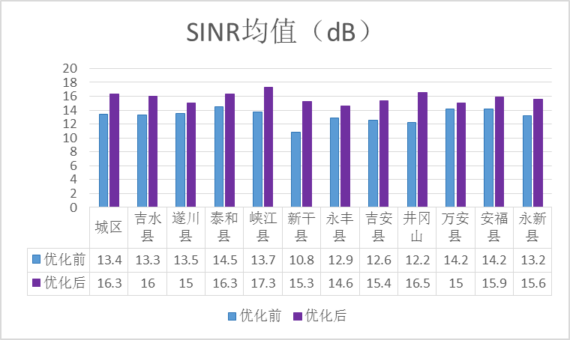
（b）
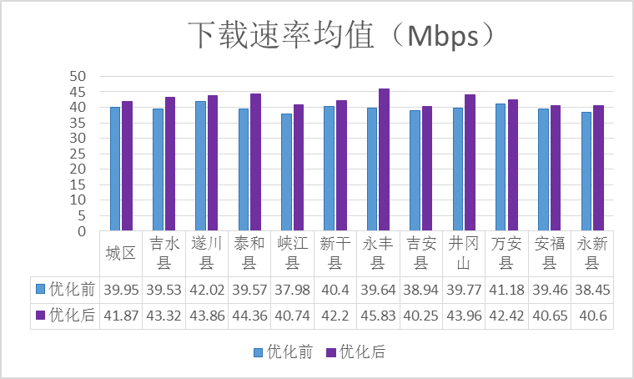
（c）
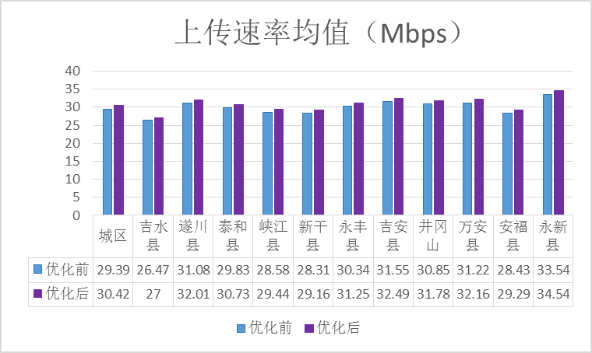
（d）
图3.4 优化前后的“JADX” 4G网络覆盖率和速率统计
（a）RSRP均值（b）SINR均值（c）下载速率均值（d）长传速率均值
“JADX”通过路测得到上图中的RSRP,SINR数据从而得到“JADX”全市的4G信号覆盖率。按照“JADX”要求全市4G网络信号覆盖率达到96%的要求来看，吉水县、万安县、峡江县和安福县低于目标值。其他县也稍高于目标值。
(2) 原因分析
造成“JADX”4G网络信号覆盖率不好有如下原因：
① 设计阶段由于设计为到位造成站点规划数量少，导致造成信号盲区；
② 施工阶段“JADX”4G网络基站主设备安装过程中射频天馈方位角和下倾角未调整到位。
③ 网络调测阶段网管的射频功率值设置不当。
(3) 改进措施
根据以上原因分析，“JADX”采取了以下改进措施：
① “JADX”城区和县城RF优化从2015年1月份启动优化，截止2月中旬完成第一轮优化，完成了21个簇的优化工作。本次优化共涉及调整方位角118个小区，PCI 69个小区，电子下倾角98个小区，机械下倾角45个小区，参考信号功率103个小区，共解决214个问题点。
② 针对城区和县城开了一批增补站点后，网优中心自5月10日至6月30日完成第二轮优化，完成了21个簇的优化工作。本次优化共涉及调整方位角130个小区，PCI 50个小区，电子下倾角109个小区，机械下倾角70个小区，参考信号功率93个小区，共解决160个问题点。
③ 为更好提升市城区和县城城区网络指标，网优侧依据第一轮优化后拉网数据对城区弱覆盖区域进行补盲站点建设，补盲站点开通后，对网络开展新一轮优化。
(4) 改进结果
经过以上几轮方案的优化后，以上指标的参数值如表4.3所示，通过图中数据，可以分析如下。
① 各县市 RSRP均值提升了1.4-10.6dBm。其中井冈山、峡江县、吉水县、新干县提升明显。且各县的RSRP值均已达到公司制定的高于-84dBm的要求。在以后的网络改进工作中，吉水县、安福县和城区仍有一定的改进空间。
② 各县市SINR均值提升了0.8-4.5dB。其中，新干县、井冈山、峡江县、吉安县提升明显。且各县的SINR值均已达到公司制定的高于14dB的要求。在以后的网络改进工作中，永丰县仍有一定的改进空间。
③ 各县市过增加站点尤其是在增加人口密集区域的4G站点后下载速率均值能达到40M的目标，各站点上传速率提升幅度在2M以内，下载速率大于12M比例和上传速率大于5M比例均能达到90%以上，基本满足了4G用户的视频，页面和应用速率上传下载需求。

3.4.2 拥塞率指标
(1) 评价结果
“JADX”4G网络拥塞率指标以各个县市为单位，其定义就是存在拥塞的站点数在本县市总开通站点数中所占的百分比。每个基站是否存在拥塞一般以该基站一定周期内的流量大小来决定。
网络拥塞率的数据采集主要通过4G网络监控平台。各参数取值从2015年1季度开始，每季度进行一次拥塞率数据采集。“JADX”各县市4G网络拥塞率如图3.5所示：
从图3.5中的统计数据可以看出，随着“JADX”4G用户的不断增加，也随着4G网络速率的趋于稳定，基站的网络流量面临越来越严峻的考验，各县市从第1季度到第三季度其4G网络拥塞率逐渐攀升，其中遂川县、吉水县、泰和县和吉安县的网络拥塞高达3%以上，其它各县也均有2%的拥塞率。
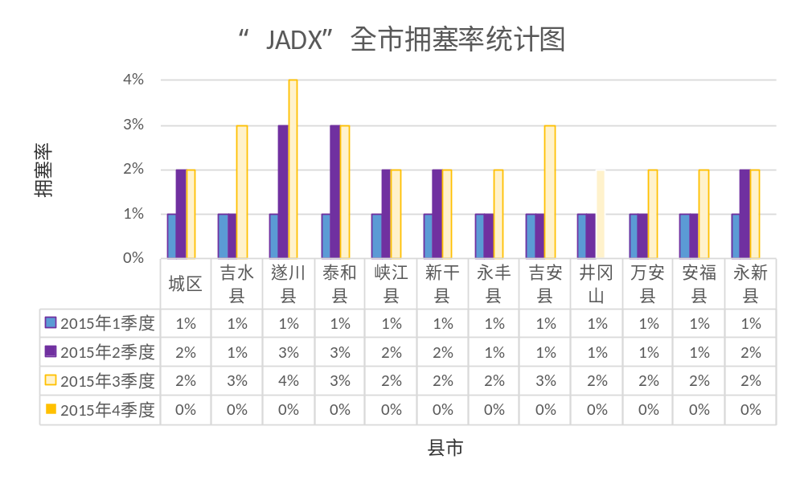图3.5 “JADX” 4G全市拥塞率统计图
(2) 原因分析
根据网络运行的情况来看，造成网络拥塞的原因主要如下：
① 人流量较多，人口比较密集的区域，如大型超市、商场、宾馆、写字楼、汽车站，火车站等，这部分区域的数据流量大，在项目的设计阶段没有做到全面考虑。
② 基站是否会产生流量拥塞和传输网络的承载带宽有密切的关系，特别是城区覆盖密集的区域，对传输网络的带宽要求质量更高。设计方的传输专业设计人员在进行传输组网设计时将传输环或传输链上的传输站点设计过多，在其传输带宽固定的情况下，相应的传输站点所获得的速率带宽就会相应减少。所以，在项目的设计阶段对传输站点的规划问题是导致基站产生流量拥塞的一大原因。
③ 4G站点的载频设计不合理。在人口密度大的区域，在每个载频的带宽值一定的情况下，而该4G站点的载频数量过少，同样会造成基站流量拥塞。
(3) 改进措施
针对以上情况，“JADX”采取如下改进措施；
① 针对4G流量拥塞的站点和人口密集小区，相应地增加宏基站和室内分布站点，分担拥塞站点的部分流量达到降低站点拥塞率的目的。
② 针对由于传输网络带宽不够引起的基站拥塞现象，通过提高传输网络的带宽速率等级，对于某一个传输环上或链上的传输网元站点多的情况，可以将相应的环和链分拆成多个环和链，以减少传输环和传输链上的传输节点数。同时，也可以通过提升每个站点的光板速率等级达到提高传输环和链的总体带宽，最终保证每个站点上有冗余的带宽资源。
③ 对于存在流量拥塞的站点，需要适当增加基站载频的数量，每个载频对应1000M的光流量端口。特别是全向天线覆盖的站点，通过改成定向天线覆盖后,带宽容量会成倍的增加，对降低基站的流量拥塞有很好的解决作用。
(4) 改进结果
“JADX”在第4季度采取以上几个改进措施后，各县市的网络拥塞率均为0%，达到了公司制定的拥塞率不超过0.5%的要求。各县市第4季度的拥塞率统计如图3.5所示。

3.4.3 信号重复覆盖率指标
(1) 评价结果
该指标数据通过DT测试、CQT测试以及4G网管平台取值得到。该值为“JADX”9月份取值。各县市重复覆盖率指标值如图3.6所示。
从图3.6的数据可以看出在9月份之间，全市所有县市的4G信号重复覆盖都高达6%-7%，都超出预期4%的目标，各县市的精确覆盖率也均低于90%。尤其是新干县，吉安县的重复覆盖率和精确覆盖率指标偏高，所有县市均需要进行不同程度的改进。
(2) 原因分析
重复覆盖率产生的原因：
① 中国电信的4G LTE网络属于高频段网络，无线信号的衰落较快、站点过高以及站点过密会造成一定程度的越区覆盖，重叠覆盖的小区彼此间都会互相干扰，对SINR值的影响较大，下载速率也会相应下降，直接影响用户感知度。
② 通过现场勘查，“JADX”一些县市的4G站点越区覆盖严重，重叠覆盖区域也相对大，这种问题主要是由于施工方在设备安装过程中没有考虑相邻站点间的间隔距离，对天馈的水平角和下倾角度设置不合理。
③ 在4G网络工程建设阶段，随着周边站点的陆续开通和站点的逐渐增多，极容易产生重复覆盖，这种情况设计方存在设计缺陷。同时，施工方在项目施工过程中基站射频天馈角的角度调整不合理也会对信号重复覆盖有一定的影响。
(3) 改进措施
根据以上现场勘查原因分析，需要采取如下改进措施：
① 通过调整网络中的RF技术参数，比如调整相邻基站之间的发射功率达到消除相邻基站之间的信号干扰的问题；
② 在网络的验收阶段通过调整基站天馈的下倾角以降低基站的覆盖半径；
③ 减除设计阶段过多设计的4G站点并相应的调整4G站点的天馈线角度，使之达到信号重复覆盖的目的。
“JADX”按照以上方案对设计和施工阶段存在重复覆盖的站点进行功率调整和天馈下倾角调整达到112个，挪移基站7个。
(4) 改进结果
通过以上措施，各县市的重复覆盖率有3%-5%的下降，精确覆盖率也有2%-10%的提升。各县市的基站重复覆盖率除峡江县在4%的临界点外，其它县市都在要求的目标范围内，但仍存在改进的空间，仍需通过以后的工作来继续完善该指标。各县市的覆盖率统计如图3.6所示。

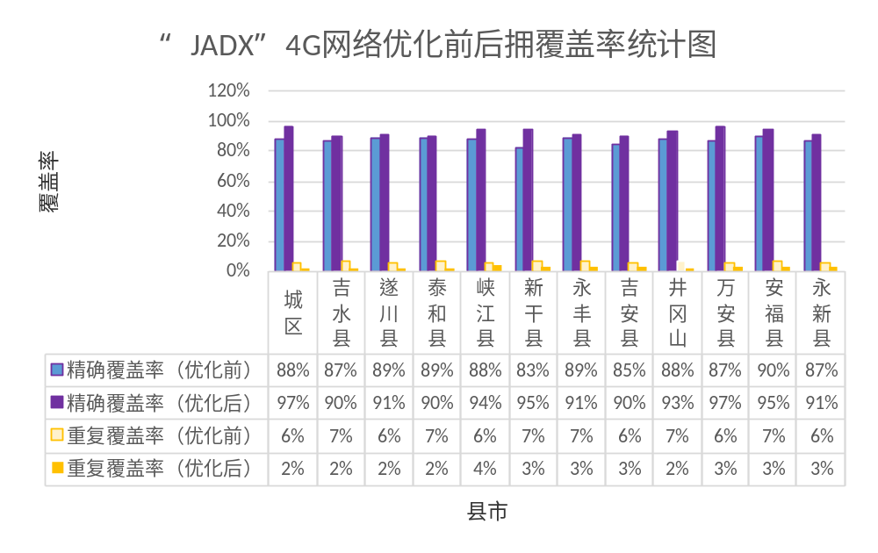
图3.6 “JADX”4G网络优化前后覆盖率统计图

4.4.4掉站率指标
4G网络投入运营后，4G网络基站设备的故障率是“JADX”4G网络质量的另一个重要的因素。从2015年来的维护情况来看，造成设备脱网的主要因素有电源系统供电原因、传输故障原因、基站设备自身单板故障原因以及基站接地系统原因。为从基站掉站率指标评价4G网络质量，特对“JADX”2015年4个季度的掉站原因进行了分析统计，统计结果如图3.7所示。
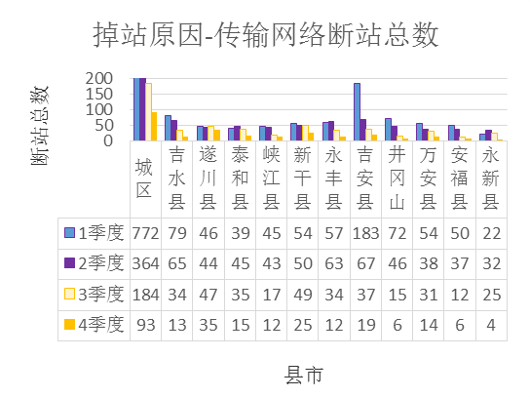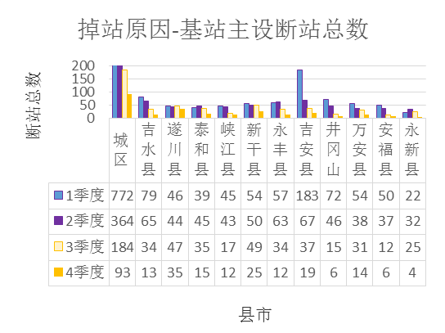
(a) (b)
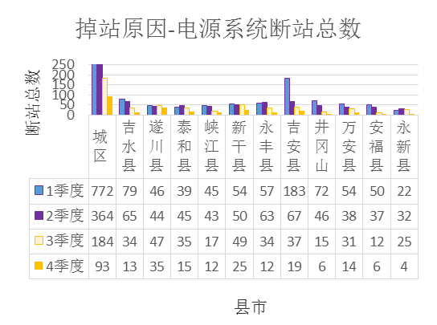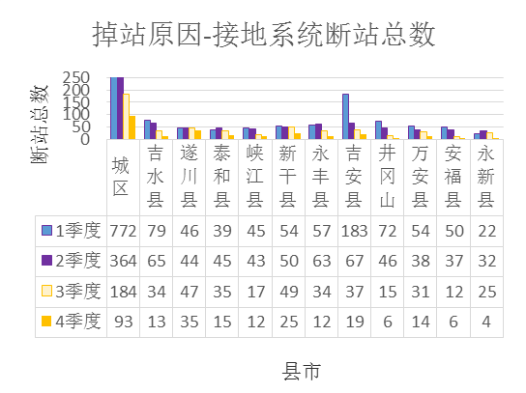
(c) (d)
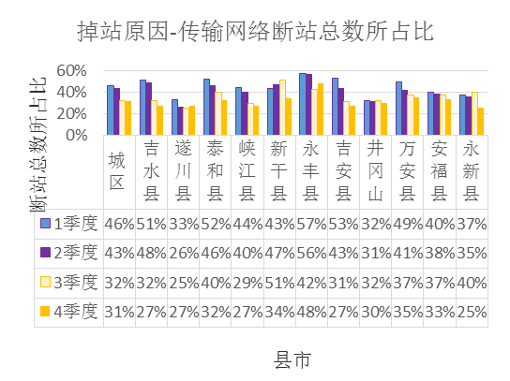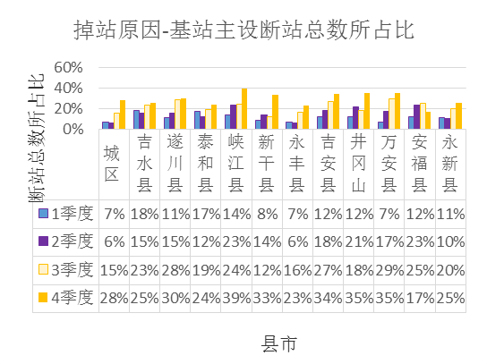
(e) (f)
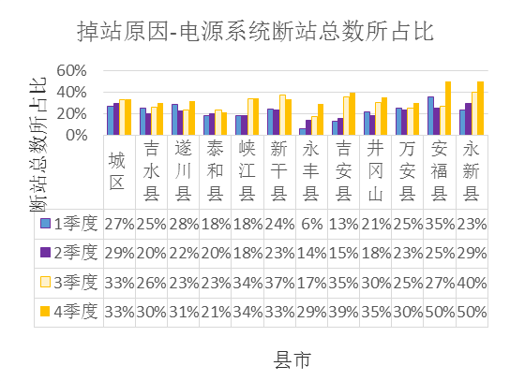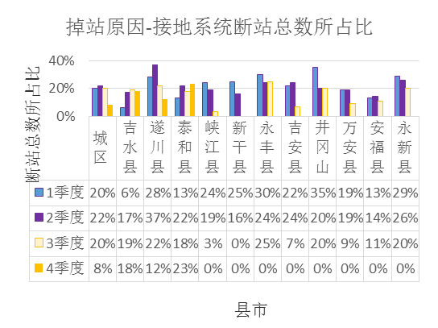
(g) (i)
图3.7 “JADX” 4G网络 各季度掉站统计表
(a)传输网络断站总数；(b)基站主设断站总数；(c)电源系统断站总数；(d)接地系统断站总数；(e)传输网络断站总数所占比；(f)基站主设断站总数所占比；(g)电源系统断站总数所占比；(i)接地系统断站总数所占比
注：资料来源：JXDX服务保障系统[内部资料].2015
(1) 评价结果
图3.7中1-2季度的数据是4G网络优化前的数据。通过对优化前的数据进行分析，“JADX”4G断站分析结果如下：
① 由传输问题造成的各县市的基站断站所占比例最高，在33%-57%，其中永丰县、吉水县、泰和县和万安县偏高，占比均在50%以上。
② 电源系统故障是造成4G网络掉站的另一个比较重要的原因，其比例最高达35%，其中城区、吉水县和新干县在全市偏高。
③ 接地系统不好造成的4G网络掉站占比偏高，其中永新县、井冈山、永丰县和新干县由接地原因引起的掉站占比在全市最高。
(2) 原因分析
从图4.6中的数据可以看出：“JADX”在1-2季度期间，由于传输问题引起的掉站占据很大的比重，如永丰县、新干县、万安县、吉安县、吉水县等区域。通过事后分析，造成其高断站率的原因有如下情况：
① “JADX”承载4G网络的传输网为IPRAN网，如果每个县市的IPRAN传输成环率很低，传输链组网占据大多数比例的县市，其基站掉站率就偏高。传输环网组网的最大优势就是一旦传输环上任意一段传输光缆中断信号就会自动切换到备用路由上走，而传输链路组网因为没有备用传输路由，尤其是最上一级的站点光路中断时，下面的业务站点的传输链路全部中断。这种情况新干县、吉水县比较突出。
② 传输光缆路由的建设同样存在很大的隐患，由于“JADX”4G网络的进度紧，需要在短时间内假设光缆线路。工程施工中存在不是很规范施工的现象，比如跨路光缆的架设高度不够或者光缆杆路间距过长等这些情况都能够使得过往货车很容易将光缆压断。
从①和②的分析来看，主要是设计阶段和施工阶段对传输网络组成环网的传输网点少等原因造成基站掉站率指标偏高。
③ 电源故障引起的基站掉站主要存在以下几个方面的因素：一些基站站点特别是室外站点的电池容量小，一旦市电停电，电池维持不了多久便会导致设备掉电；另外运营商在4G站点的选址过程中，大多数站点仍然利用原来的接入网站点和老3G站点，这些站点中的电源系统使用年限大多在10年以上，性能下降，故障维修率高；另外，一些基站的市电环境不理想如市电长时间电压偏高或偏低都会对开关电源的运行产生影响。这些都是项目设计规划阶段产生的问题。
④ 基站的接地不好也会对基站运行存在很大的隐患，特别是一些高山站点，由于土质不好导致接地电阻值普遍偏高，而且投入成本有限。这些高地阻值站点一旦雷雨季节来临，基站主设备的单板和天馈射频硬件系统就很容易因雷击而造成故障。
(3) 改进措施
针对上述原因分析，相关部门需要采取以下的改进措施：
① 将传输网络组网尽量成环，截止2015年底，通过各相关部门进行整改，使“JADX”传输成环率从原来的25%提高到61%。
② 光缆规范施工整改工作。
③ 站点开关电源更换工作，更换更大容量电池组工作以及各站点接地工作作为降低“JADX”基站掉站率的首要工作。更换开关电源136套，更换蓄电池142组，改善市电环境站点95个。
④ 改善相应站点的接地阻值，通过改善相关站点171个，使得这些站点的接地电阻在行业规定的范围内。
(4) 改进结果
通过以上整改措施，各县市的掉站次数逐季减少，由1季度的1473次到第4季度的251次，不足原来的1/6，4G网络维护人员的维护工作量也大大减少。特别是由于传输网络原因和电源系统原因引起的掉站改善明显。尤其是新干县、永新县、吉安县、井冈山和万安县的由接地系统引起的断站占比为0%，效果显著。各县市3-4季度断站率数据如图3.7所示。

4.4.5 信号切换成功率、RRC及E-RAB建立成功率指标
4G信号切换成功率、RRC建立成功率和E-RAB建立成功率指标的取值关键是通过DT测试、CQT测试和网管指标取得。通过以上相关工作的开展，采集到上述相关指标数据。各指标数据统计如图3.8和3.9所示。
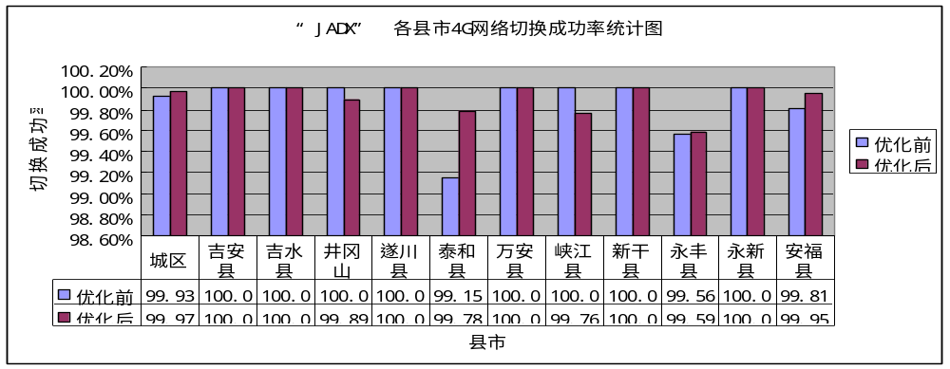
图3.8 “JADX” 各县市4G网络切换成功率统计图
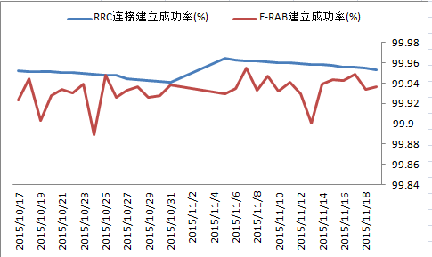
图3.9 “JADX” 4G网络RRC和E-RAB指标统计图
(1) 评价结果
从图3.8和图3.9统计的数据可以看出，各县的网络切换成功率都在99%以上，达到了实现定制的99%的要求；全市RRC连接建立成功率和E-RAB建立成功率都在99.8%以上，也达到了99.5%的要求。以上指标性能趋于良好。
(2) 原因分析
由于指标达到要求，暂不做改进。
(3) 改进措施
从这些指标的性能数据来看，都在规定的范围内，无需刻意进行相关改进工作。其改进工作会结合其它指标的网络优化工作同时进行。整个网络的RRC连接建立成功率和E-RAB建立成功率指标在网络优化工作完成后较原来有缓慢的提升或趋于稳定。
(4) 改进结果
通过改进后，各指标值较优化前略有提升或趋于稳定，所有县市均达到预期要求。

3.4.6 用户投诉指标
用户投诉指标是4G用户对网络感知感知的一个重要指标。该指标数据主要从10000号用户申告投诉平台获得。“JADX”自从2014年4G网络投入运营以来至今，各县市投诉情况如图3.10所示。
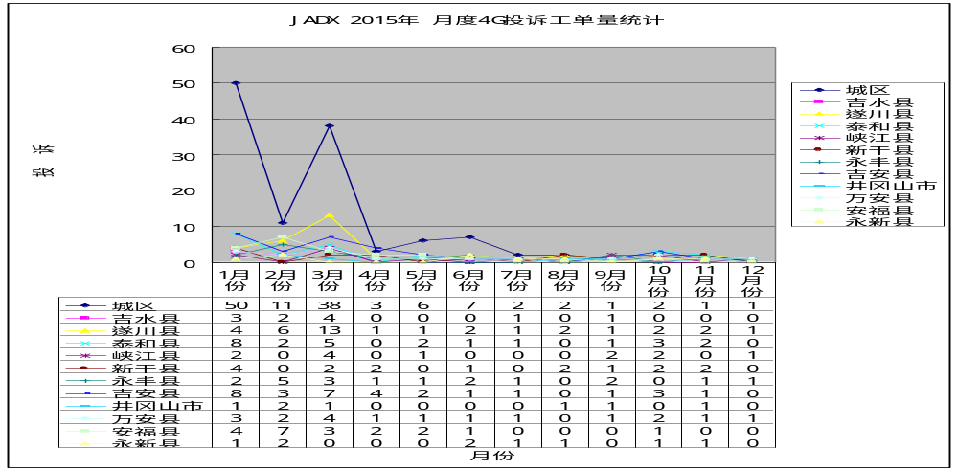
图3.10 “JADX” 2015年4G投诉工单量统计
(1) 评价结果
从图3.7中的数据可以看出，在4G网络建成投入运行的初期（1至3月份），用户的关于信号的投诉量相对较大，尤其是城区、遂川县、泰和县、吉安县和安福县的4G工单投诉量偏多。
(2) 原因分析
1-3月份期间，是4G网络项目建设投入运行的初级阶段，4G网络信号覆盖率不高，这些用户主要是反映4G信号弱、无4G信号、4G用户网速慢等问题。这些问题中有一部分是由于用户自身的智能手机终端故障引起。
(3) 改进措施
在这些问题中，剔除用户智能手机终端的问题，主要针对用户信号弱、4G用户网速慢的问题进行整理和统计，重点分析各个县市的哪些区域存在弱覆盖和基站选址不当的情况。
针对信号弱的情况，通过网络优化中心现场CQT测试和网管监测进行分析，能通过调整射频系统方向角和倾斜角以及通过网络修改射频功率参数解决的短时间内予以解决；对确实存在信号覆盖盲区的，在“JADX”4G网络优化开展工作中需将这些情况加以考虑进行新建站点和修改站点配置等相关工作，达到提升“JADX”对4G网络感知，减少用户对4G网络投诉的目的。
(4) 改进结果
从图3.10中可以看出，自从2015年6月份开展相关整改工作以来，4G网络信号覆盖率指标也逐渐好转，尤其是城区的用户投诉工单量减少明显，其它县市12月份的投诉工单量均没有超过2张，趋于平稳，达到了预期的效果。

小 结

本案例将理论和实际情况连接起来，从客观公正的角度出发对该项目各参与方质管理方面的问题进行了深入的分析。突出强调了4G质量管理体系的构建和4G网络质量评价模型对于该工程项目的重要性和特殊性意义。并为通信运营商进行相关通信工程质量管理工作的顺利开展提供经验和方法。总的来说,本案例在针对“JADX”4G网络工程项目质量管理体系及相关网络质量评价研究方面做了如下研究：
首先，本案例根据“PDCA”质量循环理论依托“JADX”4G网络工程建设项目背景构建了4G网络质量管理体系。
其次，在4G质量管理体系构建的基础上运用层次分析法构建了4G网络质量评价模型，在该评价模型中分别确立了影响4G网络质量的一级指标和二级指标。
接着，对“JADX”4G网络工程项目运用制定的评价指标进行评价，得到“JADX”4G网络质量评价结果。
最后，针对“JADX”4G网络质量评价结果进行原因分析，并采取相应的改进措施进行4G网络质量改进，将改进后的4G网络质量评价结果与改进前的4G网络质量评价结果进行对比，证明4G网络质量的评价和改进是有效的，达到了逐步完善“JADX”4G网络质量的目的。
附件：
PPT: 案例 “JADX”4G网络工程质量体系以及质量评价模型构建
思考题：
1、基于“PDCA”原理的JADX 4G网络质量体系还是否有待完善之处？如何完善？
2、在构建4G网络质量评价模型的过程中，一二级判断矩阵和权重设计是否合理？如不合理，应如何改进？

全国一级建造师执业资格考试用书编写委员会.建设工程项目管理[M].中国建筑工业出版社,2013:146-148
邱均平,文庭孝等.评价学:理论.方法.实践[M].北京:科学出版社,2010

